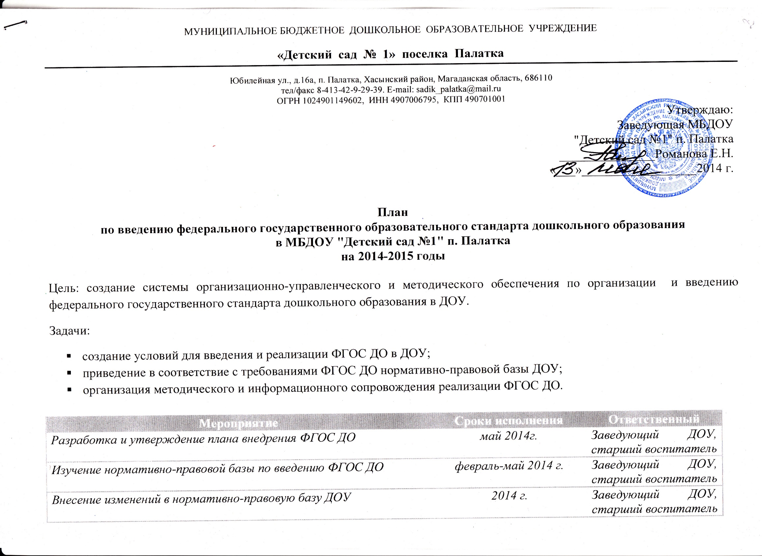

МУНИЦИПАЛЬНОЕ БЮДЖЕТНОЕ ДОШКОЛЬНОЕ ОБРАЗОВАТЕЛЬНОЕ УЧРЕЖДЕНИЕ

**«Детский сад № 1» поселка Палатка**

Юбилейная ул., д.16а, п. Палатка, Хасынский район, Магаданская область, 686110

тел/факс 8-413-42-9-29-39. E-mail: sadik_palatka@mail.ru

ОГРН 1024901149602, ИНН 4907006795, КПП 490701001

|  |  |
| --- | --- |
|  | Утверждаю:  Заведующая МБДОУ  "Детский сад №1" п. Палатка  _______________Романова Е.Н.  «___»__________________2014 г. |

**План**

**по введению федерального государственного образовательного стандарта дошкольного образования**

**в МБДОУ "Детский сад №1" п. Палатка**

**на 2014-2015 годы**

Цель: создание системы организационно-управленческого и методического обеспечения по организации и введению федерального государственного стандарта дошкольного образования в ДОУ.

Задачи:

* создание условий для введения и реализации ФГОС ДО в ДОУ;
* приведение в соответствие с требованиями ФГОС ДО нормативно-правовой базы ДОУ;
* организация методического и информационного сопровождения реализации ФГОС ДО.

|  |  |  |
| --- | --- | --- |
| Мероприятие | Сроки исполнения | Ответственный |
| *Разработка и утверждение плана внедрения ФГОС ДО* | *май 2014г.* | *Заведующий ДОУ, старший воспитатель* |
| *Изучение нормативно-правовой базы по введению ФГОС ДО* | *февраль-май 2014 г.* | *Заведующий ДОУ, старший воспитатель* |
| *Внесение изменений в нормативно-правовую базу ДОУ* | *2014 г.* | *Заведующий ДОУ, старший воспитатель* |
| *Разработка образовательной программы ДОУ в соответствии с требованиями ФГОС ДО* | *до 1 января 2015 г.* | *Старший воспитатель* |
| *Разработка программы развития с учетом требований ФГОС ДО* | *2014 г.* | *Старший воспитатель* |
| *Анализ готовности педагогических кадров к введению ФГОС ДО* | *май-сентябрь 2014 г.* | *Заведующий ДОУ, старший воспитатель* |
| *Создание рабочей группы по введению ФГОС ДО из числа педагогов ДОУ* | *май 2014 г.* | *Заведующий ДОУ, старший воспитатель* |
| *Изучение педагогами ДОУ нормативных документов Минобрнауки России и материалов ФИРО по введению ФГОС ДО* | *по мере поступления материалов* | *Заведующий ДОУ, старший воспитатель* |
| *Участие педагогов в районных, областных семинарах, конференциях, совещаниях по вопросам введения ФГОС ДО* | *в соответствии с районным, областным графиком* | *Старший воспитатель, воспитатели, специалисты* |
| *Создание библиотеки методической литературы в соответствии с ФГОС ДО* | *в течение 2014 г.* | *Заведующий ДОУ, старший воспитатель* |
| *Проведние педагогического совета на тему «ФГОС ДО – новые ориентиры развития дошкольного образования»* | *май 2014 г.* | *Заведующий ДОУ, старший воспитатель* |
| *Встречи с представителями родительской общественности по вопросам введения ФГОС ДО* | *в течение 2014 г.* | *Заведующий ДОУ, старший воспитатель* |
| *Проведение с педагогами ДОУ консультаций, круглых столов, семинаров и прочих методических мероприятий по вопросам введения ФГОС ДО* | *в течение 2014-2015 гг.* | *Старший воспитатель, рабочая группа* |
| *Обсуждение публикаций о ФГОС ДО в методических и периодических изданиях* | *по мере выхода новых материалов* | *Старший воспитатель, рабочая группа* |
| *Отчет руководителя рабочей группы по переходу ДОУ на ФГОС ДО* | *январь 2015 г.* | *Руководитель рабочей группы* |
| *Составление плана повышения квалификации руководящих и педагогических кадров в связи с введением ФГОС ДО* | *май 2014 г.* | *Заведующий ДОУ, старший воспитатель* |
| *Информирование педагогов о возможности прохождения курсов по освоению ФГОС ДО* | *в течение*  *2014 – 2015 гг.* | *Старший воспитатель* |
| *Повышение квалификации педагогов в рамках внутренних методических мероприятий* | *в течение*  *2014 – 2015 гг.* | *Старший воспитатель* |
| *Анализ материально-технического обеспечения ДОУ на соответствие требованиям ФГОС* | *май – сентябрь 2014 г.* | *Заведующий ДОУ, старший воспитатель, зам. зав. по АХР* |
| *Анализ учебно-методического обеспечения ДОУ на соответствие требованиям ФГОС ДО* | *май – сентябрь 2014 г.* | *Заведующий ДОУ, старший воспитатель* |
| *Анализ предметно-развивающей среды ДОУ на соответствие требованиям ФГОС ДО* | *май – сентябрь 2014 г.* | *Заведующий ДОУ, старший воспитатель* |
| *Создание материально-технического и образовательного обеспечения в соответствии с ФГОС ДО* | *в течение*  *2014 – 2015 гг.* | *Заведующий ДОУ, старший воспитатель, зам. зав. по АХР* |